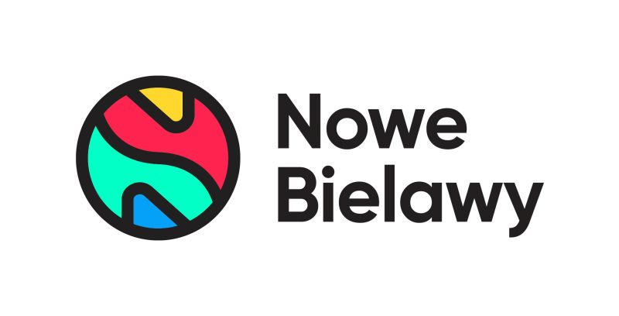

Informacja prasowa: 07-03-2024, Toruń
Biuro Prasowe Nowe Bielawy
Tomasz Pietrzak/Guarana PR
tel. 509 106 256 mail. tomasz.pietrzak[at]guaranapr.pl

Dzień Kobiet w Nowych Bielawach pełen porad

Koncerty, spektakle oraz warsztaty, to tylko niektóre z wydarzeń, jakie na Dzień Kobiet można znaleźć w Toruniu. Także centra handlowe w regionie szykują z tej okazji atrakcje, które nie kończą się na symbolicznym tulipanie.

Tych nie zabraknie w Nowych Bielawach. Tam panie będą mogły wziąć udział w bezpłatnych spotkaniach poradnikowych z ekspertami i skonsultować się w kwestii zdrowia, stylu czy urody. Umożliwi to specjalna strefa, która zaprasza już 8 i 9 marca w godzinach od 10.00 do 17.00.

Będzie można w niej m.in. wykonać bezpłatne badanie wzroku, poradzić się optometrysty, a także dowiedzieć, jak dobrać odpowiednie szkła i oprawki. Coś dla siebie znajdą również panie mające problemy z doborem bielizny.

Porad udzielać będzie bowiem brafitterka, która doradzi, jak dopasować biustonosz, aby poczuć się komfortowo. W strefie będzie można także dowiedzieć się, jak dobrać ubrania do swojej sylwetki, a także jak dopasować biżuterię na co dzień i od święta.

Będzie także okazja do tego, aby wykonać profesjonalny makijaż, a także zdobyć cenne porady dotyczące trendów w make-up’ie, pielęgnacji cery i doboru kosmetyków. Samo wydarzenia ma być dla pań także okazją do wymiany doświadczeń oraz spotkania w kobiecym gronie, zachęcają organizatorzy.

Nie są to jednak jedyne atrakcje, jakie przygotowały Nowe Bielawy. Jak przystało na centrum handlowe, 8 i 9 marca odbędzie się tam akcja z upominkami. Robiąc zakupy za określoną kwotę, będzie można odebrać prezent na Dzień Kobiet. Centrum szykuje także konkursy z nagrodami.

Źródło: Nowe Bielawy/Guarana PR

Centrum Nowe Bielawy zlokalizowane jest we wschodniej części Torunia w pobliżu DK 15 i 80 oraz autostrady A1, niecałe 15 minut od Starego Miasta. Otwarty w 2002 roku obiekt ma powierzchnię 25 tys. m kw. GLA i liczy sobie 70 sklepów, restauracji i punktów usługowych. Wśród kluczowych najemców znaleźć można m.in. Carrefour, Jysk, RTV Euro AGD, Douglas, home&you, Carry, Rossmann, Pepco i CCC. Zrealizowana w 2022 roku i 2023 roku rozbudowa obiektu, zaowocowała powstaniem 2 nowoczesnych parków handlowych. W ich ofercie dostępne są sklepy: NEONET, Komfort, TEDi, Sinsay, Action i Maxi Zoo.

